大学生创新创业训练计划项目
中期检查报告
学 校 |  |  | 项目编号
项目名称 |  | FOLLOWME-基于SLAM和3D手势识别的停车场智能寻车机器人
项目负责人
项目级别 |  | ☑国家级 □省级 □校级
一、项目进展情况及取得成果（按照项目研究工作计划逐一对照填写）
项目进展情况 |  | （√）按计划进行、（ ）进度提前、（ ）进度滞后
主要研究阶段  (起止时间) |  | 研究内容 |  |  | 完成情况
2023.10.09-2023.10.30 |  | 开发机器人手势识别模块与单元测试 |  |  | 已完成
2023.11.01-2023.11.15 |  | 开发机器人通信模块与单元测试  开发服务器通信模块与单元测试 |  |  | 已完成
2023.11.16-2024.01.15 |  | 开发服务器车牌-车位匹配模块与单元测试 |  |  | 已完成
项目研究成果（已取得的成果）
序号 | 项目成果名称 |  |  |  | 成果形式
01 | 寻车机器人 |  |  |  | 机器人实物
02 | 计算机软件著作权 |  |  |  | 著作权证书
03 | 山东省大学生程序设计大赛省级一等奖 |  |  |  | 学科竞赛获奖
04 | 山东省大学生智能技术应用设计大赛省级一等奖 |  |  |  | 学科竞赛获奖

二、项目中期报告（项目执行的进展情况，取得了哪些成绩，是否达到预期效果，以及在项目的开展过程中还存在哪些问题，3000字以内）
（1）项目进展情况
1. 机器人手势识别模块开发
此功能使机器人能够具备手势识别的能力。本手势识别算法是基于RGB-D数据设计的，结合彩色和深度信息来确定并识别手势，其检测流程如图1所示。本算法统过订阅两个ROS话题以接收深度和RGB图像。当收到彩色图像时，通过深度图像的回调来确定手的位置并提取感兴趣的区域（ROI），对彩色图像进行裁剪，传入给RGB图像部分进行进一步识别。
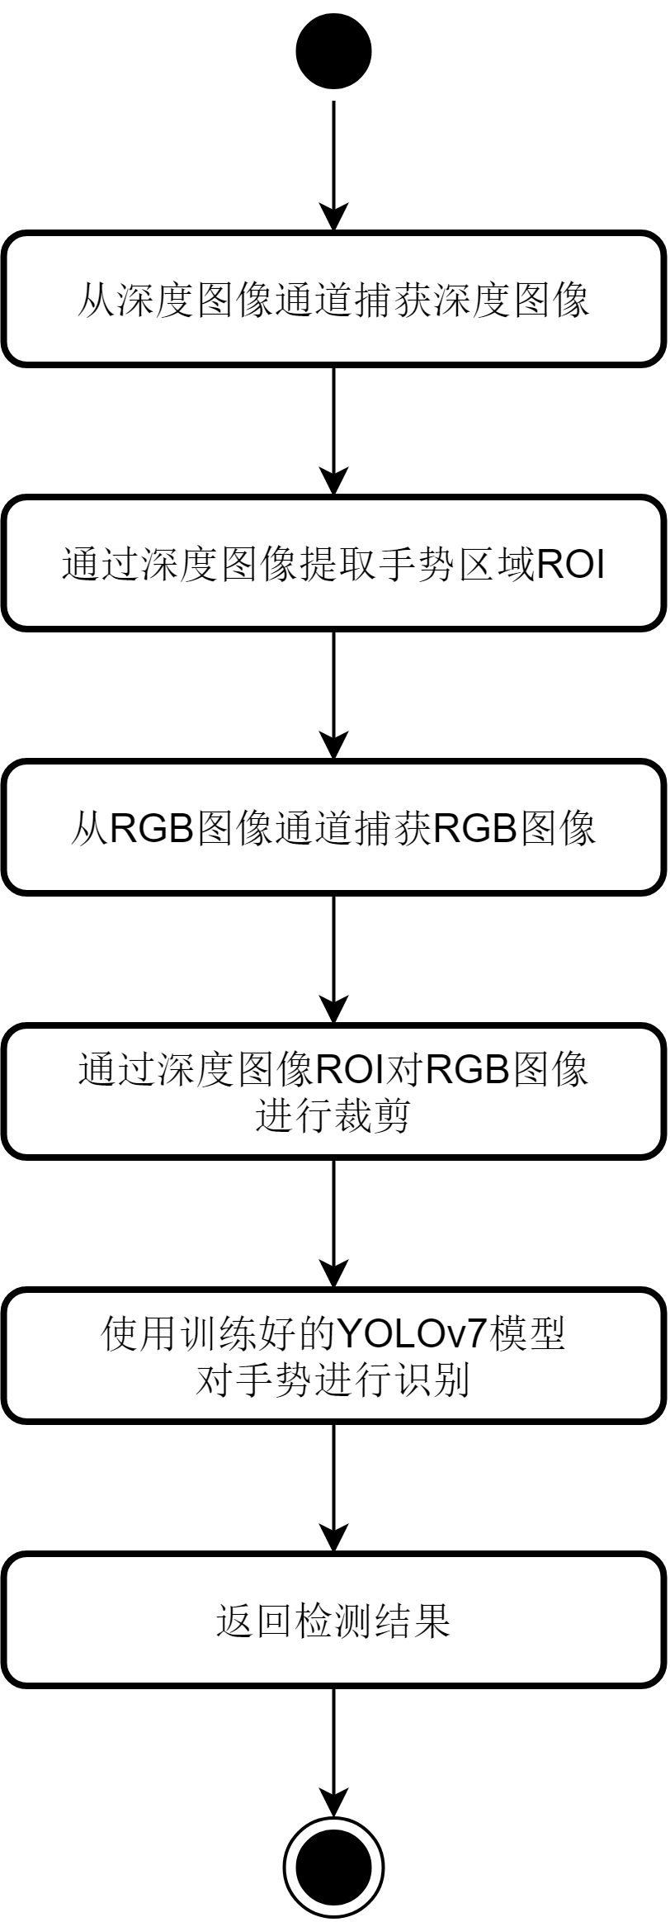
图1 手势识别流程图
该模块RGB图像和深度图像的裁剪关系如图2所示。白色标记区域内是根据深度图像信息筛选的RGB图像范围，绿色标记区域内是基于筛选完的RGB图像识别到的招手姿势
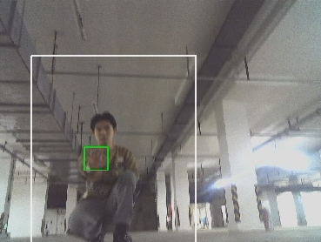
图2 裁剪关系示意图
随后，RGB图像识别部分对传入图像进行基于YOLOv7方法实现的手势识别。初始化此类时，会加载模型的权重。当收到图片信息后，该算法使用YOLOv7模型来识别并返回检测到的对象及其相关信息。其中，手势识别所使用的YOLOv7模型的识别结果如图3所示，训练结果如图4所示。
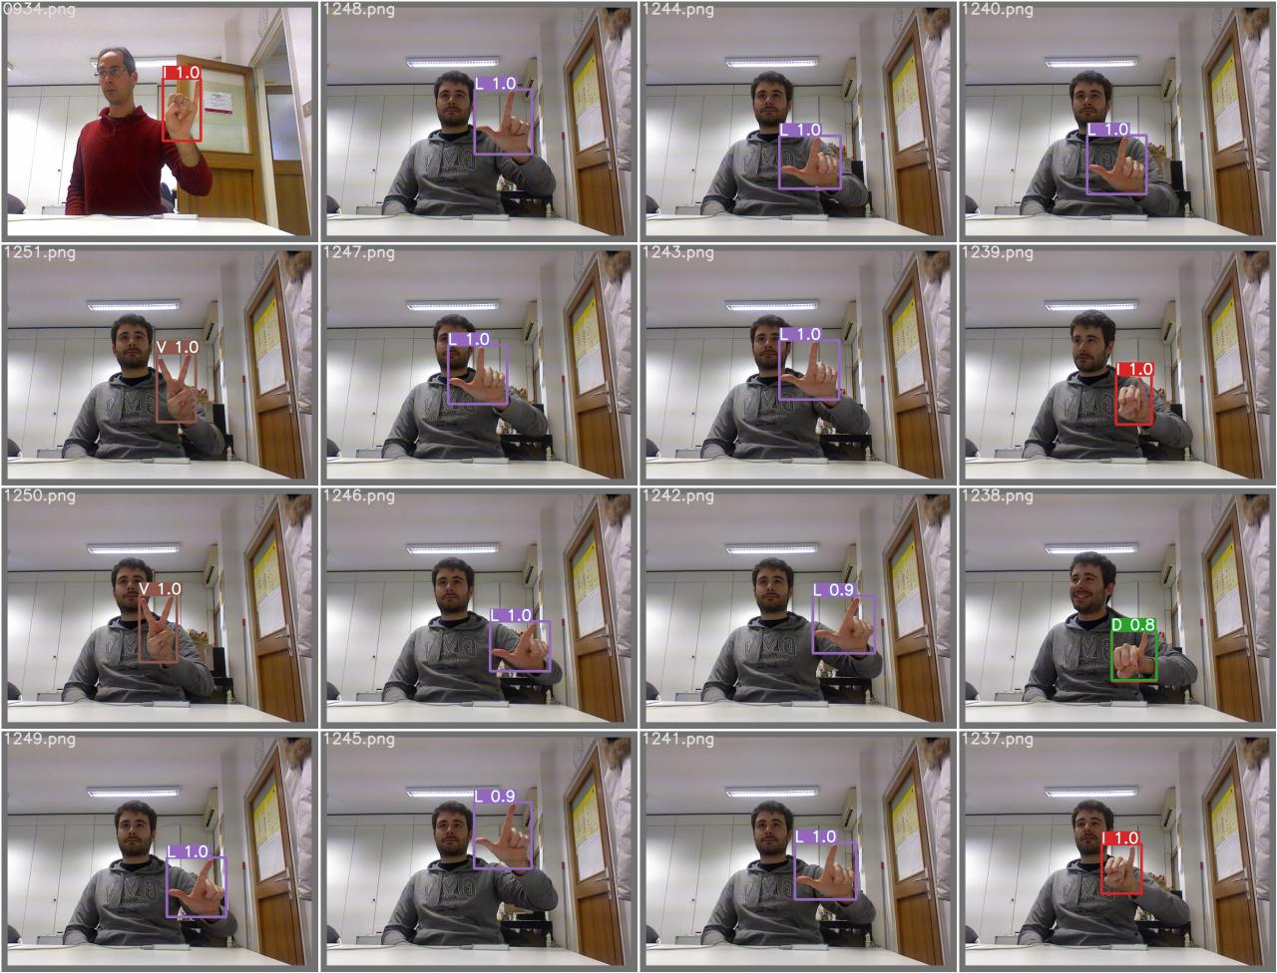
图3 训练的YOLOv7的手势识别模型的识别结果
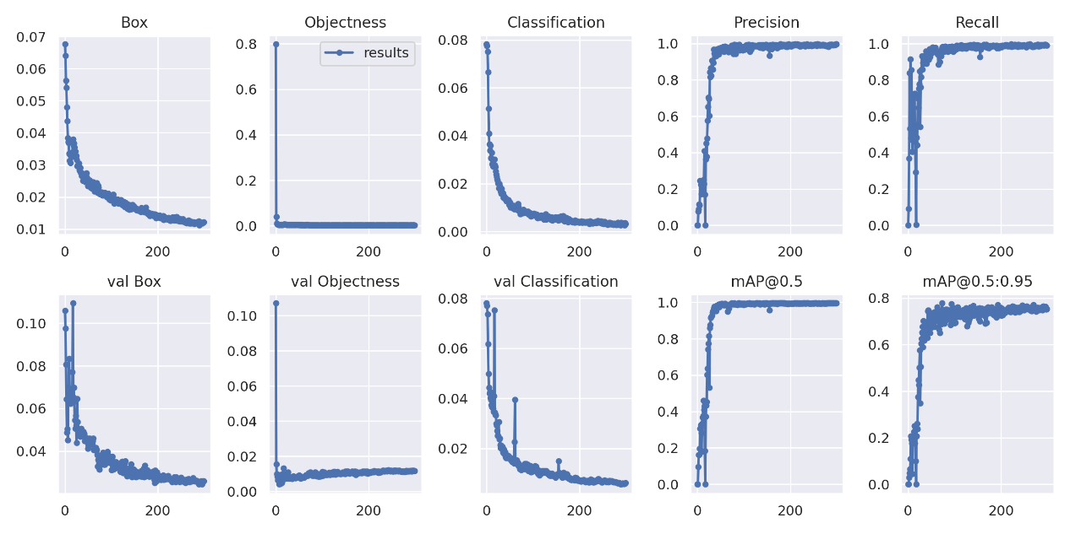
图4训练的YOLOv7的手势识别模型的训练结果
2.通信模块开发
通信模块分为机器人端通信模块和服务器端通信模块，其结构示意图如图5所示。
机器人端通信模块有机器人运行状态更新、寻车完成状态反馈、获取停放车辆信息、点位信息获取四个功能，通过请求服务器上传数据或者请求相应数据。机器人状态更新功能用于实时上传机器人当前的状态，维持服务器中相应机器人的在线状态。寻车完成状态反馈功能用于上传机器人寻车完成是否成功的信息。获取停放车辆信息功能通过携带车牌号信息，请求服务器端，获取到停放车辆的车位信息。点位信息获取用于获取车位的点位数据和巡游点位数据。
服务器端通信模块有获取机器人位置功能。该功能通过请求机器人，获取机器人现行的位置信息。

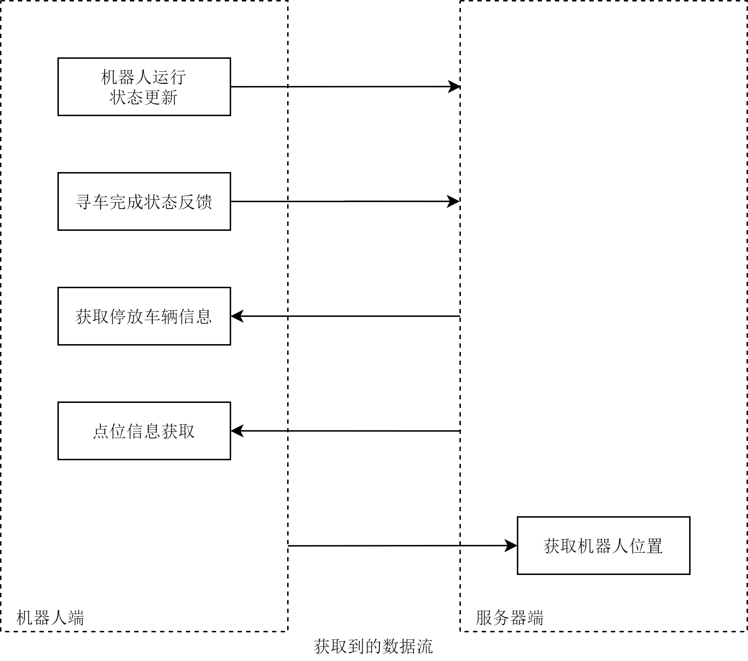
图5 通信模块结构示意图
3. 车牌-车位匹配模块开发
车牌-车位匹配模块通过获取摄像头中的图像来实时追踪停车位上的车牌并识别，该功能流程图如图6所示。
车牌-车位匹配模块首先遍历系统中所有的摄像头，并从中捕获图像。将捕获的图像使用训练好的YOLOv7模型识别图像中出现的车牌（YOLOv7车牌识别模型的识别结果如图7所示，训练结果如图8所示）。通过识别到车牌在图像中出现的位置，与当前摄像头标记车位区域进行比对，判断标记车位区域是否有车辆停放。若有车牌出现在标记车位区域内，使用OCR组件对车牌文字进行识别，并将匹配完成的车牌-车位信息上传至数据库。若标记车位区域内未出现车牌，则清空当前车位的车牌-车位匹配信息，并将车位状态置为空车位。

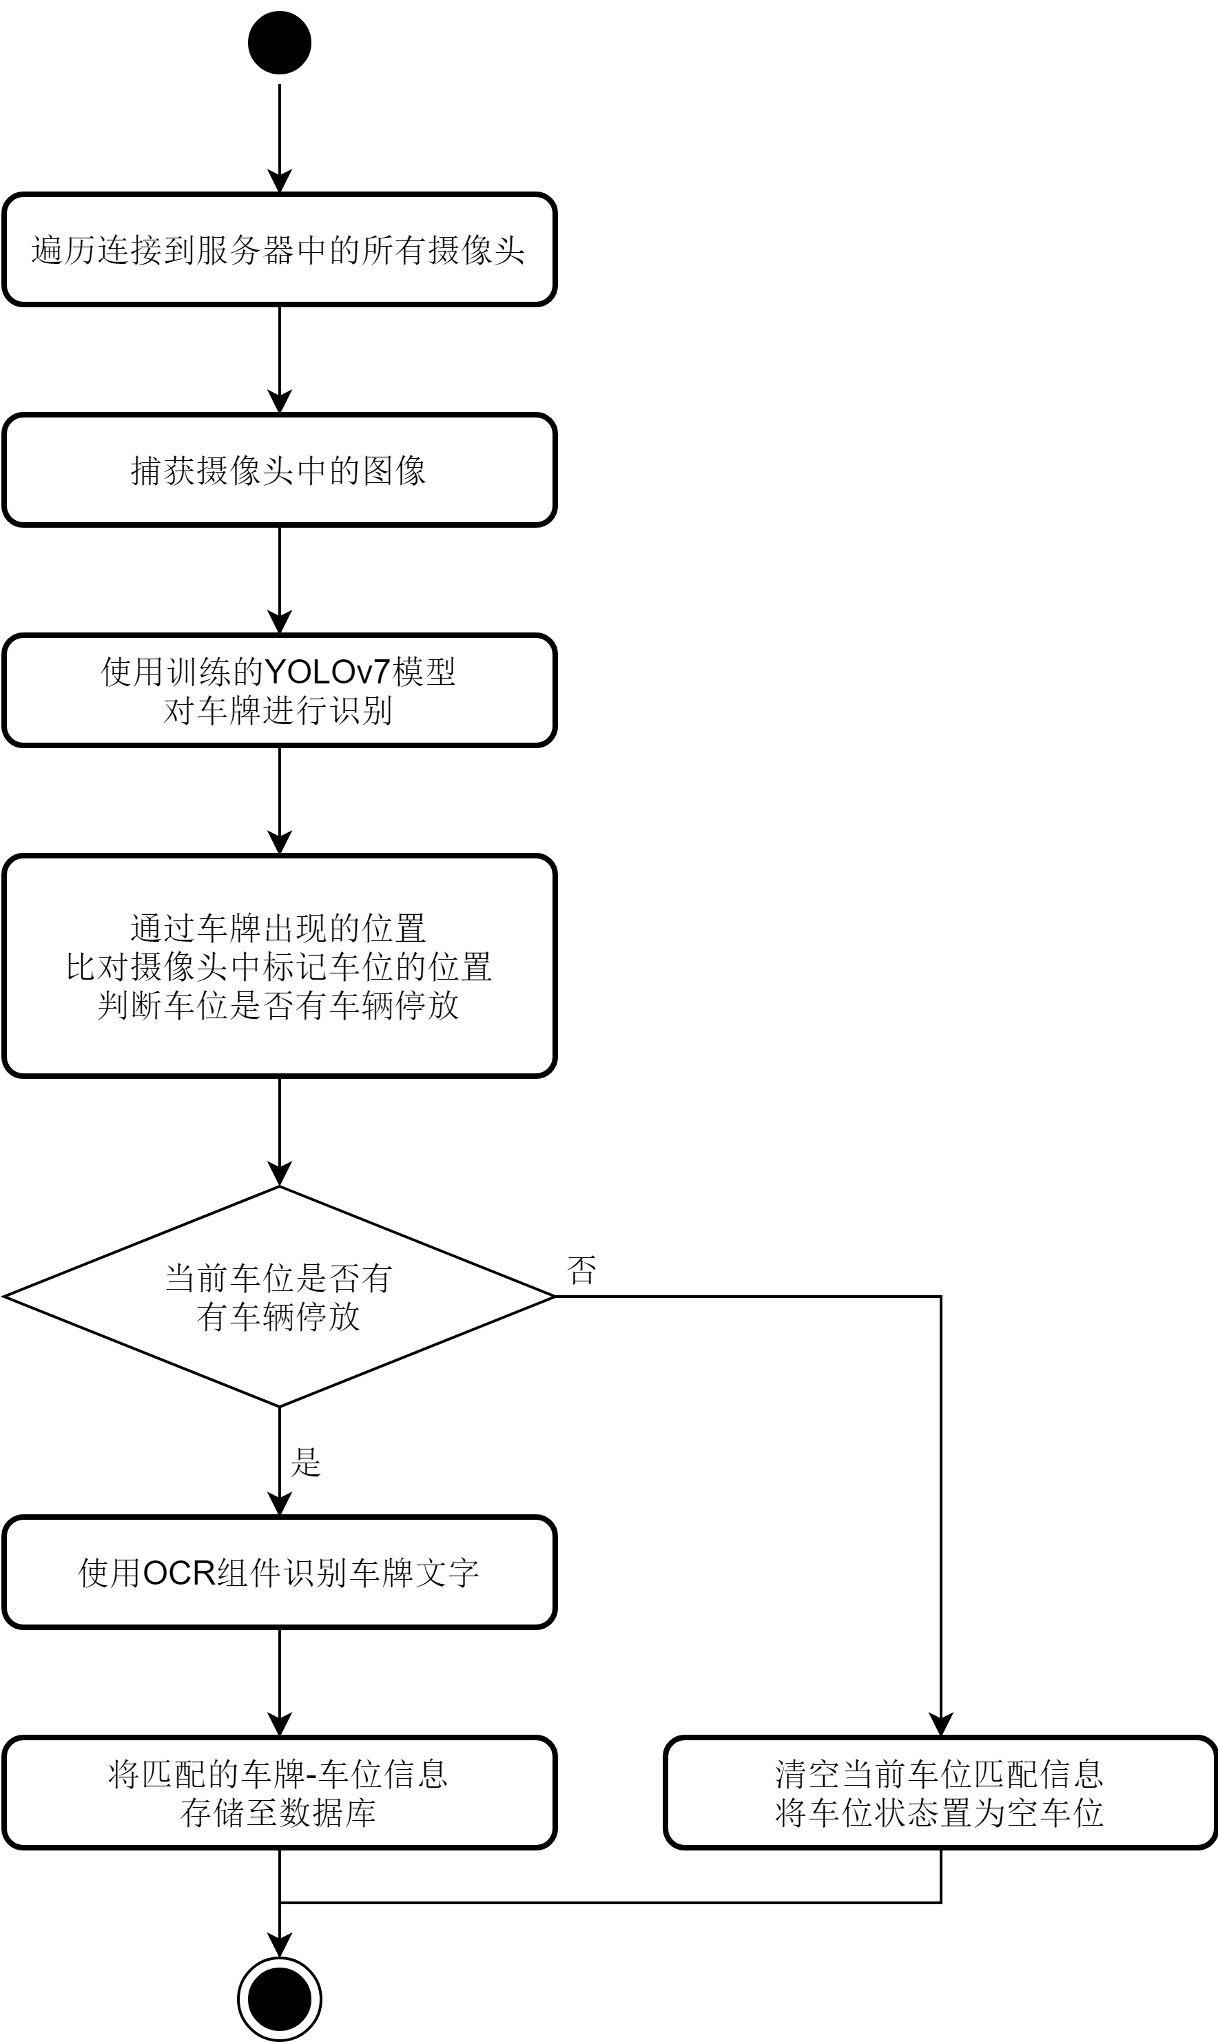
图6 服务器车牌-车位匹配流程图

图7 YOLOv7车牌识别模型的识别结果
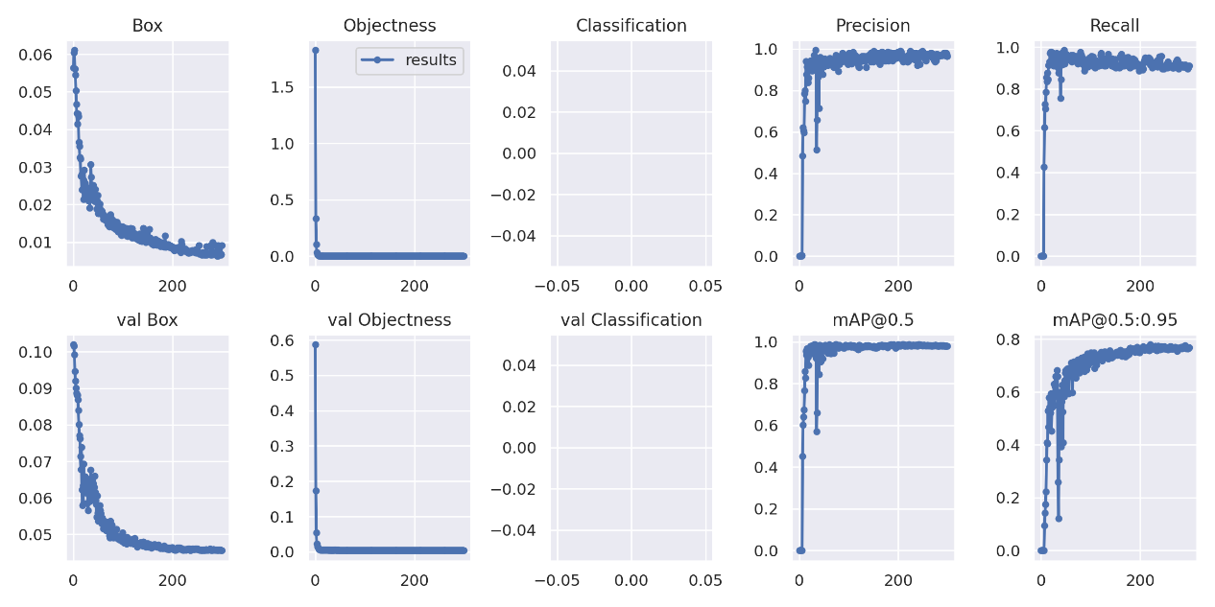
图8 YOLOv7车牌识别模型的训练结果

（2）项目所取得的成就
本项目于2023年8月完成机器人组装，制作机器人实体一台，如图9所示。
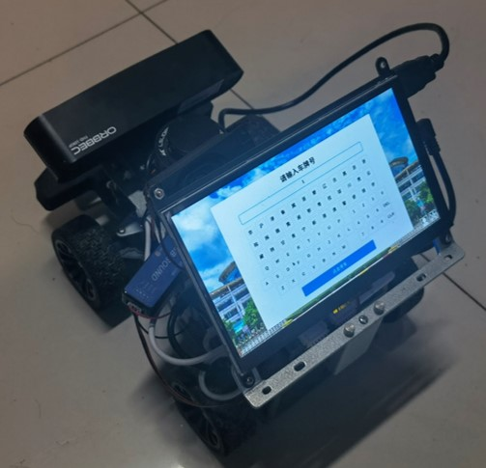
图9 机器人实物图

本项目于2023年12月6日取得计算机软件著作权登记证书，如图10所示（图中软件名称为本项目工程名）。

图10 计算机软件著作权登记证书

本项目于2023年9月参加了山东省大学生软件设计大赛，取得智能硬件与机器人开发赛道省赛一等奖成绩，如图11所示。

图11 山东省大学生软件设计大赛一等奖 获奖证书

本项目于2023年10月参加了山东省大学生智能技术应用设计大赛，取得智能技术自由探索赛道省赛一等奖成绩，如图12所示。

图12 山东省大学生智能技术应用设计大赛省赛一等奖 获奖证书

三、经费使用明细情况
项目获批总经费： 5000 元 |  | 已使用项目研究经费： 0 元
 |  | 已报销金额： 0 元 |  |  | 未报销金额：0 元
项目经费开支情况
名目 | 用途 |  |  | 金额 |  |  | 备注
论文版面费 |  |  |  | 0
专利申请费 |  |  |  | 0
调研、差旅费 | 山东省大学生程序设计大赛报名费  山东省大学生智能技术应用设计大赛报名费及参赛差旅费用 |  |  | 0
打印、复印费 |  |  |  | 0
资料费 |  |  |  | 0
试剂等耗材费 |  |  |  | 0
元器件、软硬件测试、小型硬件购置费 | Jetson Nano*1，机器人底盘*1，激光雷达*1，深度相机*1，触摸屏*1，语音交互扩展板*1，下位机主控*1，USB扩展板*1，扬声器*1，锂电池*1 |  |  | 0
其它 |  |  |  | 0
四、项目后期具体工作计划
时间进度 | 研究内容
2024.01.16-2024.01.31 | 开发服务器数据库管理模块与单元测试
2024.02.01-2024.03.31 | 开发服务器管理模块与单元测试
2024.04.01-2024.04.15 | 模块集成测试
2024.04.16-2024.04.30 | 系统测试
2024.05.01-2024.05.15 | 准备项目终期评审

五、指导教师意见：（包括项目的组织实施、进度、预期效果、经费使用等情况）
项目团队在组织实施方面表现出色，严格按照既定计划有序推进，展现了良好的计划执行力和工作效率。进度方面，各研究内容均已顺利完成，没有明显延误，技术攻关取得显著成果，包括获得计算机软件著作权和省级学科竞赛一等奖，充分体现了项目的创新性和实用价值。
在预期效果方面，项目成果与目标高度吻合，有效提升了目标领域的工作效率和用户体验，展示出良好的社会和经济效益前景。经费使用合理，展现了团队的良好资金管理能力，确保了项目的高性价比。
综上所述，团队在项目的实施、进度控制、成果达成及经费使用等方面均表现优异。建议继续保持优势，确保项目顺利完成。同时，鼓励在后期工作中进一步探索成果转化和实际应用，以期实现更广泛的社会和市场影响。

指导教师签字：
2023年 12月 29日

六、学院审核意见（盖章）：  2024年 1月 3日  年 月 日 |  |  | 中期检查结果类别  （请在对应结果中打“√”）
 |  |  | 通过 |  |  | √
 |  |  | 限期整改
 |  |  | 不合格

